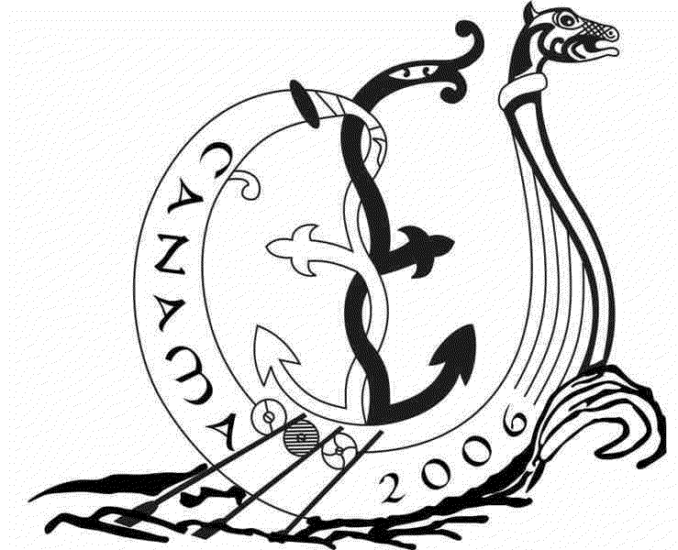Qu’est ce qu’on dit après CANAMA ?
Un doublement GRAND MERCI ! 

J’avais essayé, fatigué, de le formuler de façon générale à la fiesta finale du 29 juillet.
Suite à notre bilan KOORDO (Marc Dubos, Jean Daniel’s, Clément Sartron et David De Lignerolles), nous avions prévu un temps de remerciement oral, que nous n’avons pas bien géré à la réunion de rentrée du Groupe Local à Mérignac en septembre.
Nous allons donc tâcher de l’imprimer (« les écrits restent ! ») 

Tout d’abord un grand MERCI, VASTE, étendu à TOUS ceux qui, et ils sont nombreux, qui ont aidé ou participé au CANAMA : anciens responsables, parents, amis…, avec une pensée notamment pour :

- tous les anciens (ou encore ailleurs) responsables venus donner un coup de main à terre (animation, grand jeu, photos… ou sur l’eau (randos, ports, 24 heures embarquées, mise à l’eau…)
- l’équipe d’intendance autour de Marie Daniel’s et leurs aides successives.
- tous les parents, amis, parfois grand parent, transporteurs de matériel et de bateaux
- tous les membres des équipes successives du village KOORDO sous l’égide de leurs chefs : Anne Daniel’s, Axelle Chabert, Patrick Ducos et Anne Touron, qui nous ont permis de bien vivre durant un camp pas facile. Tout en nous soulageant (ou remplaçant) dans toutes sortes d’autres tâches.
- Ceux que l’on a pas vu au CANAMA, mais qui nous ont aidé directement (fournitures matérielles, démarches…) ou indirectement (partage d’un conjoint ?....)
- Enfin à ceux que peut être j’oublie (ou ce qui ne se reconnaîtraient pas) et qui ont à un moment ou un autre travaillé pour ce CANAMA.
NDLR : citer tous les uns aurait été difficile et peut être fastidieux, probablement incomplet. Mais chacun peut s’y essayer et ça en fait beaucoup !

Ensuite un MERCI CIRCONSTANCIE, TRES FORT ET PARTICULIER aux 5 personnes qui nous ont particulièrement aidé par un investissement presque au-delà du raisonnable (pré camp, post camp, ½ CANAMA, fourniture de divers matériel…)
Merci donc à :

- Catherine et Yves ZUNDEL qui outre les tâches ci-dessus et d’autres (dérives, couture,…) prêté MARGOT un superbe 13m qui a enchanté ses équipages successifs.
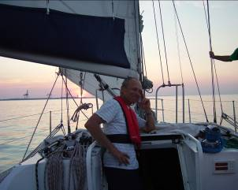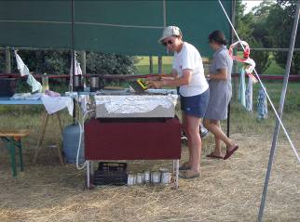

- 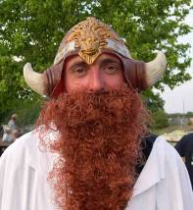 Bruno CASTAGNET dont les interventions sur les moteurs avec Clément, sur l’eau (ah quelles douches bénies !) et la sécurité avec son Zodiac 70cv notamment ont assez nettement facilité le fonctionnement de CANAM

.

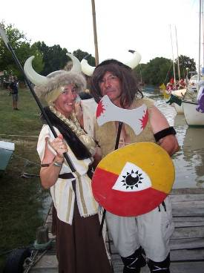 Anne et Michel TOURON qui ont initié le CANAMA à travers la planification et l’organisation du village KOORDO, sur l’installation électrique ; qui ont fourni avec une réussite variable moteur hors bord (plouf) et Espace neuve, œuvré à la plancha (fabrication et formation) ; enfin qui ont clos ce CANAMA avec les épisodes poubelles divers et variés, terminés lundi matin 31 juillet.

D’où ce MERCI que nous avons voulu distingué – trop rapidement- par la remise symbolique d’une photo les concernant, à la réunion de rentrée du GMBX.

Mais ENCORE : on pourrait y ajouter un 3ème MERCI, cette fois pour les équipes de responsables des unités bordelaises, qui se sont investies dans le CANAMA à la fois pour en faire leur propre aventure, et l’assumer avec tous les soucis que cela pouvait poser ; mais aussi pour supporter une part importante de la mise en œuvre collective. D’où par exemple une UMBX démarrant en permanence les temps nautiques (1ères mises à l’eau, 1ères 24 heurs embarquées, 1ères rando….) à débroussailler si j’ose dire !
Ou des mousses de Bordeaux appuyant l’autre camp branche cadette tant sur les activités nautiques (port, mise à l’eau…) que terrestres (animation, accueil inopiné lors d’une « mini tornade »…).
Il est indéniable que les unités bordelaises ont vécu pleinement ce CANAMA, même – et justement- si cela n’a pas été toujours facile, en unités fortes, pleinement engagées dans leur projet, soutenues par un environnement fort (parents et GMBX).

Conclusion :

- Il convenait donc que cela fut dit !

- C’était le but général du CANAMA : un scoutisme de qualité, car engagé ! La coma et la KOORDO l’ont rêvé, le groupe marin de Bordeaux l’a fait !

- A chacun de faire en sorte que cela demeure … !

L’équipe KOORDO :

Marc Jean Clément David (rédacteur) 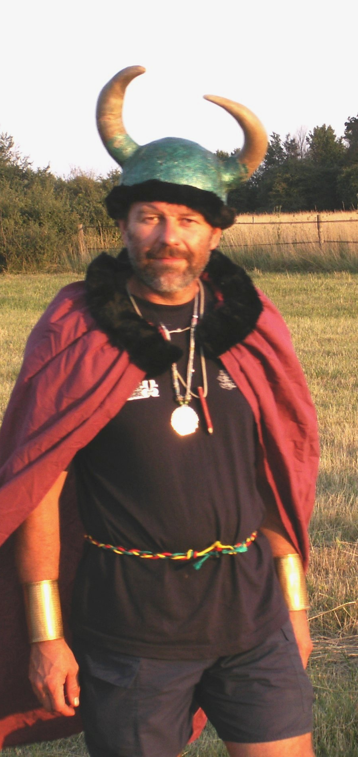 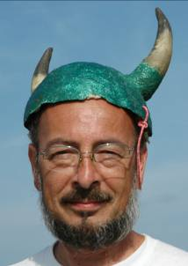 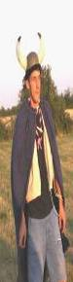 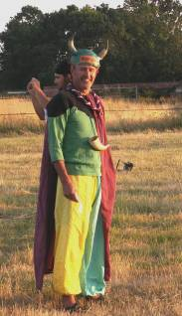

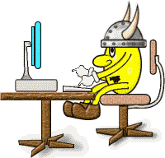http://canama2006.free.fr

